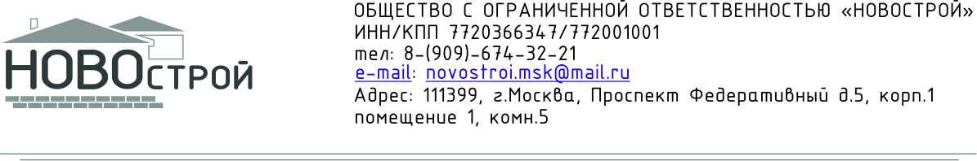
№ 8 от 14.12.2017
Руководителю Красноярского УФАС России

жалоба на положения документации о закупке № 0419100000217000044

Заказчик: АКЦИОНЕРНОЕ ОБЩЕСТВО "КРАСНОЯРСКИЙ МАШИНОСТРОИТЕЛЬНЫЙ ЗАВОД"
Почтовый адрес Российская Федерация, 660123, Красноярский край, Красноярск г, ПР-КТ ИМЕНИ ГАЗЕТЫ "КРАСНОЯРСКИЙ РАБОЧИЙ", 29
Место нахождения Российская Федерация, 660123, Красноярский край, Красноярск г, ПР-КТ ИМЕНИ ГАЗЕТЫ "КРАСНОЯРСКИЙ РАБОЧИЙ", 29
Ответственное должностное лицо Шалаева Ирина Ермолаевна
Адрес электронной почты kras@krasmail.ru
Номер контактного телефона 7-391-2646731
Предмет контракта: Выполнение работ по объекту: «Реконструкция и техническое перевооружение двигательного производства и стендовой испытательной базы. Корпус №36. Цех №98»

Заявитель: Общество с ограниченной ответственностью «НОВОСТРОЙ», ИНН/КПП 7720366347/772001001, тел: 8-909-674-32-21, адрес электронной почты: novostroi.msk@mail.ru. Адрес местонахождения и почтовый: 111399, г.Москва, Проспект Федеративный д.5, корп.1, помещение 1, комната 5.
Доводы жалобы:

Согласно части 2 статьи 110.2 Закона о контрактной системе Правительство Российской Федерации вправе установить виды и объем работ по строительству, реконструкции объектов капитального строительства, которые подрядчик обязан выполнить самостоятельно без привлечения других лиц к исполнению своих обязательств по контракту.
Постановлением Правительства № 570 установлены виды и объемы работ по строительству, реконструкции объектов капитального строительства, которые подрядчик обязан выполнить самостоятельно без привлечения других лиц к исполнению своих обязательств по государственному и (или) муниципальному контрактам.
Согласно пункту 5 статьи 3 Закона о контрактной системе государственный заказчик - государственный орган (в том числе орган государственной власти), Государственная корпорация по атомной энергии «Росатом», Государственная корпорация по космической деятельности «Роскосмос», орган управления государственным внебюджетным фондом либо государственное казенное учреждение, действующие от имени Российской Федерации или субъекта Российской Федерации, уполномоченные принимать бюджетные обязательства в соответствии с бюджетным законодательством Российской Федерации от имени Российской Федерации или субъекта Российской Федерации и осуществляющие закупки.
Согласно пункту 6 статьи 3 Закона о контрактной системе муниципальный заказчик - муниципальный орган или муниципальное казенное учреждение, действующие от имени муниципального образования, уполномоченные принимать бюджетные обязательства в соответствии с бюджетным законодательством Российской Федерации от имени муниципального образования и осуществляющие закупки.
В соответствии с пунктом 8 статьи 3 Закона о контрактной системе государственный контракт, муниципальный контракт – договор, заключенный от имени Российской Федерации, субъекта Российской Федерации (государственный контракт), муниципального образования (муниципальный контракт) государственным или муниципальным заказчиком для обеспечения соответственно государственных нужд, муниципальных нужд.
В соответствии с пунктом 7 статьи 3 Закона о контрактной системе заказчик – государственный или муниципальный заказчик либо в соответствии с частями 1 и 2.1 статьи 15 Закона о контрактной системе бюджетное учреждение, государственное, муниципальное унитарные предприятия, осуществляющие закупки.
Заказчик является акционерным обществом, который заключает гражданско-правовые договоры муниципального унитарного предприятия, в связи с чем требования, предусмотренные Постановлением Правительства № 570, не распространяются на Заказчика.

На основании вышеизложенного и в соответствии с Законом о контрактной системе, прошу:
рассмотреть жалобу по существу, приостановить определение поставщика (подрядчика, исполнителя) и заключение контракта, признать жалобу обоснованной, выдать предписание об устранении выявленных нарушений законодательства.

Приложения:
1. Приказ и решение.
2. Доводы жалобы.

Генеральный директор Картавых И.А.

